Дата 24.04.2020
Група: Е-91
Професія: Електромонтажник з освітлення та освітлювальних мереж
Майстер в/н Карафєтов В.І.
Контакти: Viber та Telegram тел: 0679529308

Урок № 14
Назва навчального модуля ЕМООМ– 3(2-3). 3 Виконання простих робіт під час монтажу та демонтажу освітлювальних проводок і мереж
Назва складового навчального модуля ЕМООМ – 3(2-3).3.1: Прокладання відкритих та прихованих електричних проводок.
Тема уроку: «Монтаж відгалуджувальних коробок»
Мета уроку:
Навчальна: оволодіти прийомами монтажу відгалуджувальних коробок
Розвиваюча: сформувати нові знання та вміння з дотриманням технічних умов і правил безпеки праці при монтажу відгалуджувальних коробок
Виховна: виховувати етику та естетику виробництва, відповідальність у роботі, бережне відношення до витрат матеріалів при монтажу відгалуджувальних коробок
Дидактичний матеріал: відео урок + силка, інструкційно-технологічна карта, картки - завдань для самоперевірки учня, опорний конспект схема, кросворд

Структура уроку:
- Повторення пройденого матеріалу з теми: «Прокладання проводів відкрито по цементній та бетонній основі» 8.00 – 9.30
( учні надають, письмово, відповіді на поставлені запитання)
- Назвіть особливості прокладання проводів відкрито по цементній основі
Переваги:
________________________________________________________________________________________________________________________________________________________________________________________________________________________________________________________________________________________________________________________________
Недоліки: ________________________________________________________________________________________________________________________________________________________________________________________________________________________________________________________________________________________________________________________________

- Напишіть технологічний процес прокладання проводів відкрито по цементній основі
______________________________________________________________________________________________________________________________________________________________________________________________________________________________________________________________________________________________________________________________________________________________________________________________________________________________________________________________________________
- Вам потрібно з однієї кімнати прокласти провід в іншу кімнату. Ваші дії.
__________________________________________________________________________________________________________________________________________________________________________________________________________________________________________________________________________________________________________________________________________

Пояснення нового матеріалу 9.30 - 12.00
- Інструктаж з ОП та БЖД
Електромонтажник повинен
Одягти спецодяг. Підготувати інструмент, пристосування, відповідні засоби індивідуального захисту. Підготувати засоби підмащування, які будуть використовуватись під час роботи, виготовлені згідно з планом виконання робіт (ПВР). Перевірити справність інструмента, пристосувань і відповідність їх правилам охорони праці. Впевнитись в достатньому освітленні робочої зони. При необхідності користуватись переносними електролампами з захисними сітками напругою 42 В - в приміщеннях без підвищеної небезпеки та 12 В - в особливо небезпечних. Прибрати з робочої зони непотрібні предмети. Поли на робочому місці повинні бути сухими та чистими.
Забороняється виконувати електромонтажні роботи в неосвітлених або затемнених місцях.
Подачу напруги для випробування реле, автоматів, вимикачів та інших приладів і апаратів необхідно виконувати за вказівкою керівника робіт після перевірки правильності виконання робіт. Під час монтажу тросових проводок їх остаточний натяг слід виконувати із застосуванням спеціальних натягувальних пристроїв та тільки після встановлення проміжних підвісок. Вмикати в мережу електроінструмент, прилади освітлення та інші струмоприймачі дозволяється тільки за допомогою спеціальних пускових (вмикаючих) апаратів та приладів (магнітні пускачі, рубильники та інше).
Після закінчення робіт електромонтажник повинен прибрати робоче місце. Інструмент, пристосування, засоби індивідуального захисту скласти у відведене для них місце. Зняти спецодяг, спецвзуття, помити руки, обличчя з милом, при можливості, прийняти душ. Доповісти майстру про всі недоліки, які мали місце під час роботи.

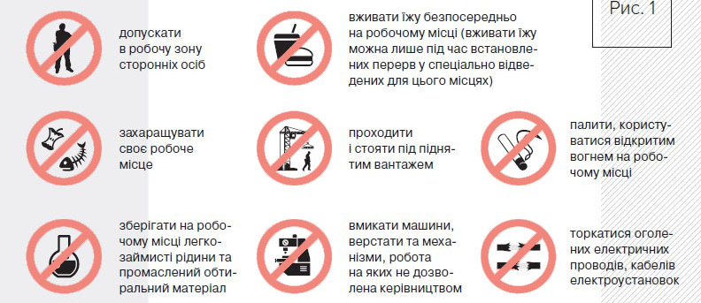

- Організація робочого місця

Робоче місце - це частина простору, пристосована для виконання учнем свого виробничого завдання. Робоче місце, як правило, оснащенне основним і допоміжним обладнанням ( лещати), технологічної ( інструмент, пристосування, контрольно -вимірювальні прилади) оснащеням.
На робочому місці повинен бути зразковий порядок:
- інструменти, пристосування ( дозволяється користуватися лише справним інструментом) необхідно розміщувати на відповідних місцях, туди ж треба класти інструмент після закінчення роботи з тим ,що на робочому місці не повинно бути нічого зайвого, не потрібної для виконання даної роботи.
Правильна організація робочого місця забезпечує раціональні рухи працюючого і скорочує до мінімуму витрати робочого часу на відшукання та використання інструментів і матеріалів.
Обладнання та утримання робочого місця повинно строго відповідати всім вимогам охорони праці, техніки безпеки, виробничої санітарії і гігієни та виключати можливість виникнення пожежі.
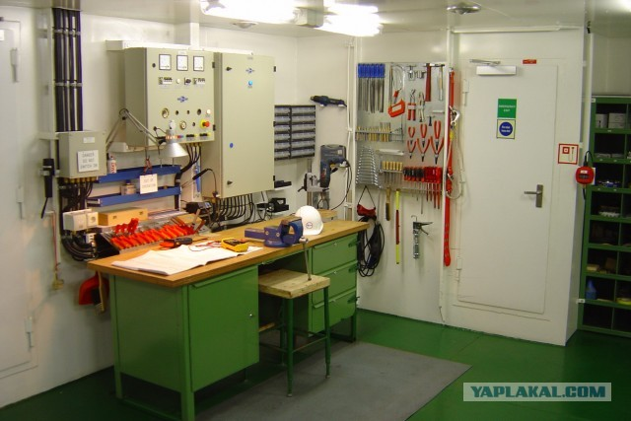

- Опис технологічного процесу
Установка розподільчої коробки у гіпсокартон
- Перед тим як встановити розподільну коробку у гіпсокартон необхідно зняти кришку, додати зворотньою (не лицьовою) стороною її до стіни і обвести по контуру олівцем у обраному місці для монтажу.
- Якщо є коронка відповідного розміру вирізати необхідного розміру отвір. Але найчастіше контур вирізається полотном від ножівки по металу або ножем.
- Будьте уважні, не виріжте отвір лише трохи менше, а тим більше більше зовнішньої облямівки, а то не зможете встановити. Коробка тримається з одного боку за допомогою облямівки, а з іншого при закручуванні болтика – притискається лапкою.
- Коли отвір в стіні готове, виламуємо в спеціально призначених для цього місцях коробки отвори і заводимо в них електричні кабелі.
- Вставляємо коробку в отвір і закручуємо два болтика до тих пір, поки вона не зафіксується в стіні
Монтаж розподільної коробки для прихованої електропроводки
- Прокласти кабелі і підписати який-куди йде, що б потім Ви змогли їх расключить. Підпишіть або позначте тільки йдуть на вимикач освітлення, а розеткові та кабель електроживлення все одно скручується разом за кольорами.
- Вибити в блоках, цеглі, бетоні нішу (поглиблення) під розподільну коробку, так що б вона туди вільно поміщалися з запасом на кабелі. Намагайтеся сильно не вибивати велике за розмірами заглиблення, що ускладнить процес вмазувания.
- Вибиваємо збоку в спеціально призначених місцях у коробці отвори і заводимо в них електричні кабелі.
- Перевіряємо, що б коробка вільно сідала в нішу і не виступала над рівнем стіни.
- Розводимо розчин алебастеру або будівельного гіпсу. Використовуйте у своїй роботі гіпсову штукатурку, яка сохне не так швидко як вищеперелічені матеріали і з її допомогою встигаю на одному замісі замазати кілька коробок.
- Далі необхідно змочити водою нішу і накласти на неї розчин, трохи витягнувши на себе коробку.
- Після цього вдавлюємо за допомогою будівельного рівня в розчин коробку до тих пір, поки вона не стане за рівнем стіни.
- Вирівнюємо і прибираємо шпателем надлишки розчину по краях.
- Після цого переходьте до монтажа наступної. Просто притримайте кілька хвилин коробку, поки не схопиться гіпс або алебастр.
- Залишилося почекати до повного схоплювання розчину і переходити до расключению електричних проводів.

- Опорний конспект
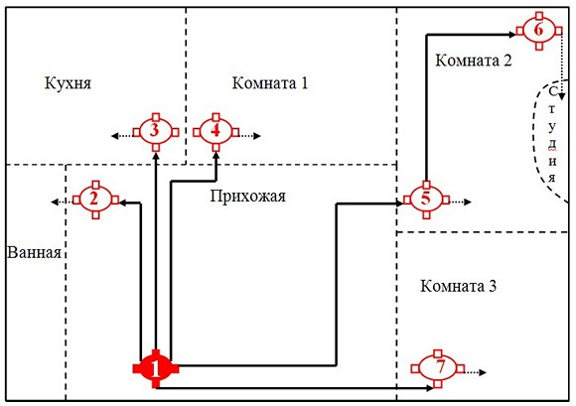

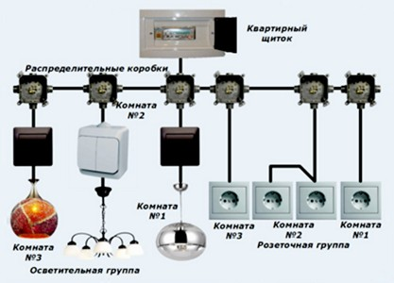

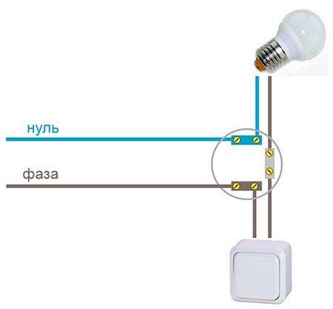

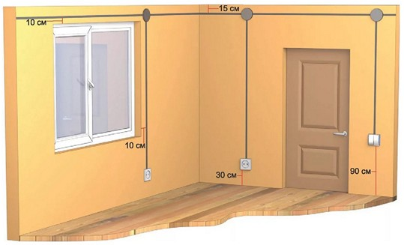
- Інструкційно-технолонічна карта
Інструкційно-технологічна карта
Заголовна частина
Професія: | 7137 Електромонтажник з освітлення та освітлювальних мереж
Модуль ЕМООМ – 3(2-3).3 Виконання простих робіт під час монтажу та демонтажу освітлювальних проводок і мереж
Назва складового навчального модуля: ЕМООМ – 3(2-3)3.1 Прокладання відкритих та прихованих електричних проводок
Професійна кваліфікація | Електромонтажник з освітлення та освітлювальних мереж 3 (2-3) розряд
Учнівська норма часу на виконання: | 5 години
Тема уроку: | Монтаж відгалуджувальних коробок
Мета (завдання): | Навчальна: сформувати уміння та навички при монтажі відгалуджувальних коробок  Розвиваюча: Розвити в учнів логічне мислення та творчий підхід у вирішенні задач різної складності, розвити позитивні мотиви діяльності та інтерес до даної теми, розвивати почуття відповідальності і обережності при монтажі відгалуджувальних коробок  Виховна: Виховати шанобливе ставлення до обраної професії, працездатність, самостійність у виконанні різноманітних завдань, бережливе ставлення до інструменту та економії використання матеріалу при монтажі відгалуджувальних коробок.

ОСНОВНА ЧАСТИНА
Зміст завдання та послідовність його виконання |  | Обладнання, інструменти, пристосування | Технічні умови і вказівки щодо виконання переходів, операцій | Ескізи, рисунки, схеми
Операції та порядок їх виконання | Інструкційні вказівки і пояснення
- Організація робочого місця. | 1. Принести все необхідне для роботи, приготувати інструмент, матеріали. | Пасатижі, ніж для зняття ізоляції, набір викруток | Інструмент розкласти по праву руку | 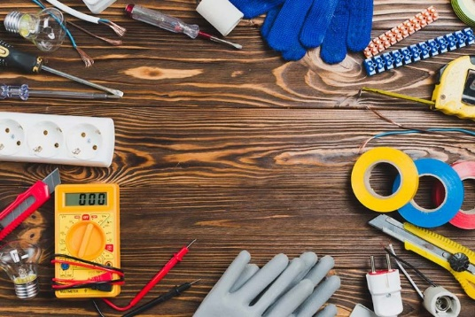
2.Організація роботи: | Вивчення схеми, квартири, знаходження розподільних коробок | схема | Читання схеми
1.Монтаж відгалуджувальних коробок | Види відгалужувальних коробок  Відгалужувальні коробки використовуються дуже давно і зазнали безліч еволюцій. З'явилися коробки для порожніх стін, коробки з контактною групою, квадратні коробки, коробки для відкритої і прихованої електропроводки. Спробуємо розібратися у всьому цьому різноманітті.  Починалося все, звичайно, з відгалужувальних коробок для зовнішньої проводки - звичайних круглих склянок з тонкого металу, що закриваються такий же кришкою. Свою функцію ці коробки виконують: вони відносно герметичні і не горять. І донині їх можна побачити в деяких будинках старої споруди. Іноді замість таких коробок застосовувалися ... звичайні консервні банки. Для прихованої проводки застосовувалися ті ж металеві стакани, замуровували в стіни.  Металеві відгалужувальні коробки, звичайно, міцні і застосовуються навіть у наші дні, щоправда, переважно в промисловості. Але все ж метал - це дорогий матеріал, і витрачати його на коробки не завжди доцільно. До того ж і працювати з металом непросто: важко зробити при необхідності додаткові вступні отвори, важко збільшити їх діаметр.  Тому з розробкою нових пластикових матеріалів з'явилися пластикові відгалужувальні коробки, які сьогодні найбільш популярні: вони зроблені з ударостійкого пластику, що не підтримує горіння. Ці коробки підрозділяються на коробки для прихованої і для відкритої електропроводки.  Відгалужувальні коробки для відкритої проводки бувають самих різних розмірів, адже найчастіше в одній коробці з'єднується велику кількість проводів, і традиційної маленької коробочки може просто не вистачити. Великі відгалужувальні коробки, як правило, мають квадратну форму і розташовують декількома штатними кабельними вводами на кожній стороні. | саморізи, дюбелі, ніж для зняття ізоляції. | При відкритій електропроводці накладна коробка кріпиться до стелі або стіни на 2 саморізи або дюбеля, тільки заводите електричні кабелі через спеціальні ущільнювачі.  В ущільнювачах необхідно вирізати отвір трохи менше діаметра кабелю. На малюнку показаний варіант з пилозахисними ущільнювачами. Є варіанти вологозахищені з гумовими ущільнювачами і різьбовими заглушками. | 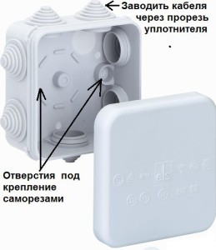
- Установка розподільчої коробки у гіпсокартон. |  | Коронка, олівець, ножівка по металу, полотно, ключі гайкові, набір викруток  алебастер, гіпс, пасатижі, ніж для зняття ізоляції | 1.Перед тим як встановити розподільну коробку у гіпсокартон необхідно зняти кришку, додати зворотного (не лицьового) стороною її до стіни і обвести по контуру олівцем у обраному місці для монтажу.  2. Якщо є коронка відповідного розміру вирізати необхідного розміру отвір. Але найчастіше контур вирізається полотном від ножівки по металу або ножем.  3. Будьте уважні, не виріжте отвір лише трохи менше, а тим більше більше зовнішньої облямівки, а то не зможете встановити. Коробка тримається з одного боку за допомогою облямівки, а з іншого при закручуванні болтика – притискається лапкою.  4. Коли отвір в стіні готове, виламуємо в спеціально призначених для цього місцях коробки отвори і заводимо в них електричні кабелі.  5. Вставляємо коробку в отвір і закручуємо два болтика до тих пір, поки вона не зафіксується в стіні  1.Прокласти кабелі і підписати який-куди йде, що б потім Ви змогли їх расключить. Підпишіть або позначте тільки йдуть на вимикач освітлення, а розеткові та кабель електроживлення все одно скручується разом за кольорами.  2.Вибити в блоках, цеглі, бетоні нішу (поглиблення) під розподільну коробку, так що б вона туди вільно поміщалися з запасом на кабелі. Намагайтеся сильно не вибивати велике за розмірами заглиблення, що ускладнить процес вмазувания.  3.Вибиваємо збоку в спеціально призначених місцях у коробці отвори і заводимо в них електричні кабелі.  4.Перевіряємо, що б коробка вільно сідала в нішу і не виступала над рівнем стіни.  5.Розводимо розчин алебастеру або будівельного гіпсу. Використовуйте у своїй роботі гіпсову штукатурку, яка сохне не так швидко як вищеперелічені матеріали і з її допомогою встигаю на одному замісі замазати кілька коробок.  6.Далі необхідно змочити водою нішу і накласти на неї розчин, трохи витягнувши на себе коробку.  7.Після цього вдавлюємо за допомогою будівельного рівня в розчин коробку до тих пір, поки вона не стане за рівнем стіни.  8.Вирівнюємо і прибираємо шпателем надлишки розчину по краях.  9.Після цього переходьте до монтажа наступної. Просто притримайте кілька хвилин коробку, поки не схопиться гіпс або алебастр.  10.Залишилося почекати до повного схоплювання розчину і переходити до расключению електричних проводів. | 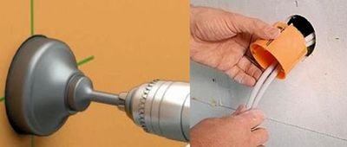  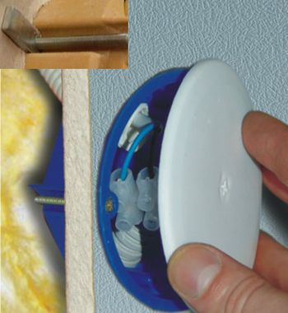  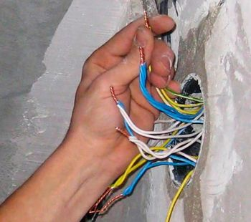  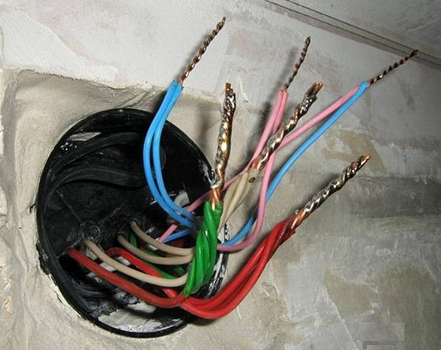  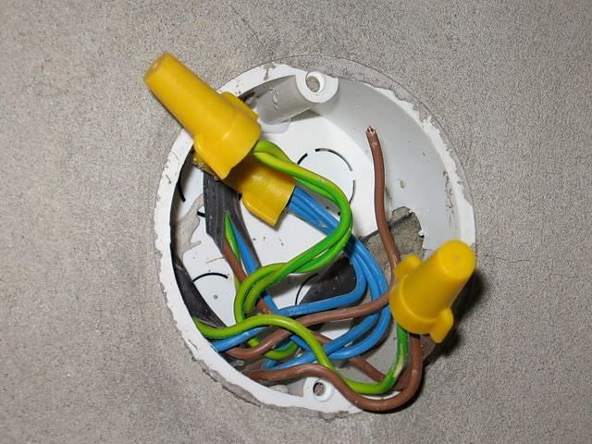  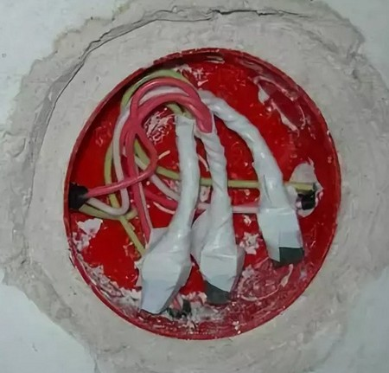
3.Монтаж розподільної коробки для прихованої електропроводки

Картки-завдань для самоперевірки учня
на тему: «Монтаж відгалуджувальних коробок»
І рівень
Завдання 1. Відгадайте кросворд до сьогоднішньої теми:

По горизонталі: | По вертикалі:
2.За допомогою цього  приладу роблять отвір?  3. Що роблять за допомогою  коронки? | 1.Вона може бути розподільною?  2. Це поєднання одного або більше ізольованиих дротів  4. Біле, цим замазують розподільні коробки?

⁴
¹
³
²

ІІ рівень

Завдання 2. Виберіть правильну відповідь:
При ……………. електропроводки своїми руками необхідно прокладати її ………… або перпендикулярно поверхні підлоги і стелі. Відстань від стелі до прокладаються кабелі повинне бути дорівнює 20-30 див. ………….., що живлять вимикач або розетку, бажано розташовувати над ними. Робиться це для того, щоб коробку можна було легко знайти. Щоб не псувати дизайн приміщень, їх зазвичай замуровують врівень з поверхнею стін, а потім заклеюють шпалерами. Коробка, живить …….. і знаходиться над нею, при необхідності буде знайдена швидше, ніж розташована довільно.
Відповіді: монтажі, паралельно, коробки, розетку

ІІІ рівень
Завдання 3. Розгляньте виробничу ситуацію.

Ситуація 1. Вам потрібно зробити отвір для розподільної коробки, але у вас не має коронки та немає перфоратора. Ваш бригадир не відповідає на дзвінки, вам швидко потрібно зробити. Які ваші дії?
_________________________________________________________________________________________________________________________________________________________________________________________________________________________________________________________________________________________________________________________________________________________________________________________________________________________________________________________________________________________________________________________________
Ситуація 2. Під час вже здачі об’єкту господарям, після перевірки ввімкненню світла у вас відразу тухне світло, які ваші дії в даній ситуації? Що в першу чергу ви би робили?
_________________________________________________________________________________________________________________________________________________________________________________________________________________________________________________________________________________________________________________________________________________________________________________________________________________________________________________________________________________________________________________________________________________________________________________________________________________________________________

- Посилання на відео – урок
- https://www.youtube.com/watch?v=mOHVQzsicck
- https://www.youtube.com/watch?v=m3Cn4ei98-8
- https://www.youtube.com/watch?v=t99yyM0b6Xk
- https://www.youtube.com/watch?v=AcZmAZ6n1o8
- https://www.youtube.com/watch?v=IGC4YYz8K-o&feature=emb_rel_pause

- Закріплення нового матеріалу 12.00-13.30

- Опишіть технологічний процес монтажу відгалуджувальних коробок ?
____________________________________________________________________________________________________________________________________________________________________________________________________________________________________________________________________________________________________________________________________________________________________________________________________________
- Які бувають відгалуджувальні коробки?
____________________________________________________________________________________________________________________________________________________________________________________________________________________________________________________________________________________________________________________________________________________________________________________________________________
- Вам бригадир дав схему електропроводки в квартирі, вам потрібно визначити в яких місцях будуть знаходитись відгалуджувальні коробки?
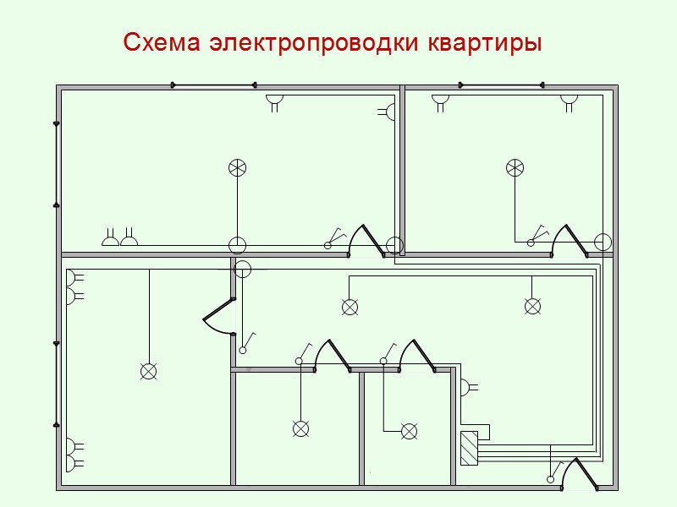

______________________________________________________________________________________________________________________________________________________________________________________________________________________________________________________________________________________________________________________________________________________________________________________________________

Домашнє завдання: : Зробіть кросворд на тему «Відгалуджувальних коробок»

Відповіді надсилати 24.04.2020 з 12.00 -13.30: Viber та Telegram тел: 0679529308

Майстер виробничого навчання: В.І. Карафєтов

